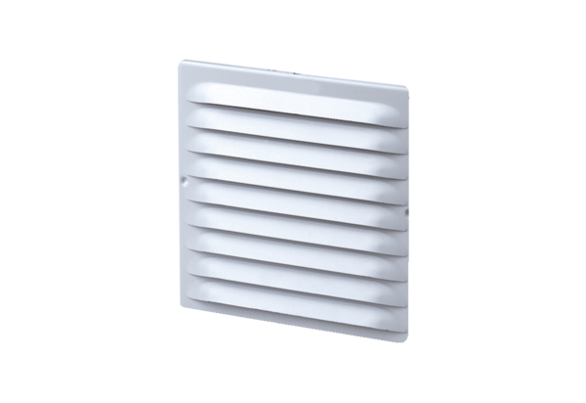Außengitter MGE 80/125 aluVerpackungseinheit: 1 StückSortiment: K
Artikelnummer: 0078.0030Hersteller: MAICO

